T1. Servicios de red implicados en el despliegue de una aplicación

T2. Instalación y Administración de servidores de transferencia

T3. Implantación de arquitecturas web

T4. Administración de servidores web

T5. Administración de servidores de aplicaciones

T6. Documentación y sistemas de control de versiones

* Examen escrito de prueba en un mes
* Escritas o practicas 70%
* Tareas de clase 25%
* Comportamiento 5%
* Libro:
  + Despliegue de aplicaciones web
  + Juan Carlos moreno Pérez
  + Síntesis

Servicios de red implicados en el despliegue de una aplicación

DNS: El sistema de nombres de dominio ​ es un sistema de nomenclatura jerárquico descentralizado para dispositivos conectados a redes IP como Internet o una red privada.

* Nombres
  + Resolución
    - Mediante el archivo hosts
    - Mediante los servidores DNS
  + Nombres de dominio
    - Claro conciso y fácil de recodar
  + Objetivos
    - Es su dirección de red
    - Es su identificador en internet
  + Niveles de dominio

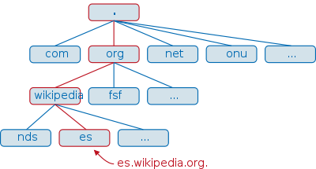

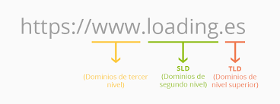

* + - Tipos
      * .com
      * .org
      * .net
      * .int
      * .edu
      * .gov
      * .mil
* Direcciones IP
* Zona directa e inversa
* Servicio primario secundario y cache

LDAP

* Estructura jerárquica
* Validación de usuarios
* Control de acceso
* Pilar básico para aplicaciones

**Comando Nslookup:** encontrar la dirección IP de un equipo determinado o realizar una búsqueda DNS inversa

* Zonas de búsqueda tipos de servidores DNS y registros
  + Zona de búsqueda directa
  + Zona de búsqueda inversa
  + Master
  + Slave
  + Caché

<https://www.osboxes.org/>

